**DPPL - Aplikasi Kasir Toko Berbasis Web**

**DESKRIPSI PERANCANGAN PERANGKAT LUNAK (DPPL)**



Dipersiapkan oleh :

Antonius Randy Arjun (1301180399)

Muhammad Rizqi Akbar (1301184137)

Muhammad Tsaqif M.R (1301180227)

Randika Dwi Maulana (1301180361)

PROGRAM STUDI S1 INFORMATIKA

FAKULTAS INFORMATIKA

UNIVERSITAS TELKOM

BANDUNG

2020

|  |  |  |  |  |
| --- | --- | --- | --- | --- |
|  | **Prodi S1- Informatika**  **Universitas Telkom** | Nomor Dokumen | | Halaman |
| *DPPL-xx <xx:no grp>* | | *<#>/<jml #* |
| Revisi | *<nomor revisi>* | *Tgl: <isi tanggal>* |

DAFTAR PERUBAHAN

|  |  |
| --- | --- |
| Revisi | Deskripsi |
| A |  |
| B |  |
| C |  |
| D |  |
| E |  |
| F |  |
| G |  |

|  |  |  |  |  |  |  |  |  |
| --- | --- | --- | --- | --- | --- | --- | --- | --- |
| INDEX  TGL | - | A | B | C | D | E | F | G |
| Ditulis oleh |  |  |  |  |  |  |  |  |
| Diperiksa oleh |  |  |  |  |  |  |  |  |
| Disetujui oleh |  |  |  |  |  |  |  |  |

Daftar Halaman Perubahan

|  |  |  |  |
| --- | --- | --- | --- |
| Halaman | Revisi | Halaman | Revisi |
|  |  |  |  |

Daftar Isi

1. Pendahuluan 9

1.1 Tujuan Penulisan Dokumen 9

1.2 Lingkup Masalah 9

1.3 Definisi dan Istilah 9

1.4 Referensi 9

1.5 Sistematika Pembahasan 9

2 Deskripsi Perancangan Global 10

2.1 Rancangan Lingkungan Implementasi 10

2.2 Deskripsi Arsitektural 10

2.3 Deskripsi Komponen 10

3 Perancangan Rinci 11

3.1 Realisasi Use Case 11

3.1.1 Use Case Login 11

3.1.1.1 Identifikasi Kelas 11

3.1.1.2 Sequence Diagram 11

3.1.1.3 Diagram Kelas 12

3.1.2 Use Case Registrasi 12

3.1.2.1 Identifikasi Kelas 12

3.1.2.2 Sequence Diagram 13

3.1.2.3 Diagram Kelas 14

3.1.3 Use Case View Barang 14

3.1.3.1 Identifikasi Kelas 14

3.1.3.2 Sequence Diagram 15

3.1.3.3 Diagram Kelas 15

3.1.4 Use Case Input Barang 15

3.1.4.1 Identifikasi Kelas 15

3.1.4.2 Sequence Diagram 16

3.1.4.3 Diagram Kelas 16

3.1.5 Use Case Edit Barang 16

3.1.5.1 Identifikasi Kelas 16

3.1.5.2 Sequence Diagram 17

3.1.5.3 Diagram Kelas 17

3.1.6 Use Case Delete Barang 17

3.1.6.1 Identifikasi Kelas 17

3.1.6.2 Sequence Diagram 18

3.1.6.3 Diagram Kelas 18

3.1.7 Use Case View Transaksi 18

3.1.7.1 Identifikasi Kelas 18

3.1.7.2 Sequence Diagram 19

3.1.7.3 Diagram Kelas 19

3.1.8 Use Case Input Transaksi 19

3.1.8.1 Identifikasi Kelas 19

3.1.8.2 Sequence Diagram 20

3.1.8.3 Diagram Kelas 20

3.1.9 Use Case Edit Transaksi 20

3.1.9.1 Identifikasi Kelas 20

3.1.9.2 Sequence Diagram 21

3.1.9.3 Diagram Kelas 21

3.1.10 Use Case Delete Transaksi 21

3.1.10.1 Identifikasi Kelas 21

3.1.10.2 Sequence Diagram 22

3.1.10.3 Diagram Kelas 22

3.1.11 Use Case Laporan Barang 22

3.1.11.1 Identifikasi Kelas 22

3.1.11.2 Sequence Diagram 23

3.1.11.3 Diagram Kelas 23

3.1.12 Use Case Laporan Transaksi 23

3.1.12.1 Identifikasi Kelas 23

3.1.12.2 Sequence Diagram 24

3.1.12.3 Diagram Kelas 24

3.2 Perancangan Detil Kelas 25

3.2.1 Kelas <nama kelas> 25

3.2.2 Kelas <nama kelas> 25

3.3 Diagram Kelas Keseluruhan 25

3.4 Algoritma/Query 25

3.5 Perancangan Antarmuka 26

3.6 Perancangan Representasi Persistensi Kelas 26

4 Matriks Kerunutan 26

Setelah Daftar Isi Boleh ada Daftar Tabel dan Daftar Gambar

# 1. Pendahuluan

## Tujuan Penulisan Dokumen

Dokumen ini berisi penjelasan pemakaian dan penulisan dokumen Deskripsi Perancangan Perangkat Lunak (DPPL). Uraian yang dibuat didalam dokumen ini digunakan sebagai acuan dalam menulis DPPL. Dokumen ini dibuat untuk membantu pembuatan spesifikasi perangkat lunak yang dikembangakan dengan rancangan berorientasi objek. Dokumen DPPL ini ditulis untuk memenuhi tugas mata kuliah Analisis dan Perancangan Perangkat Lunak.

Dokumen DPPL ini berisi mengenai spesifikasi perangkat lunak tentang aplikasi kasir toko berbasis web. Adapun pengguna dari perangkat lunak ini yaitu Admin (Pemilik Toko), Pegawai Kasir, dan Staff Gudang, dengan tujuan untuk mempermudah para pengguna dalam melakukan transaksi, pencatatan barang, penanganan data serta pembuatan laporan yang akurat, sehingga dapat membuat pekerjaan menjadi lebih efektif dan efisien.

## Lingkup Masalah

Adapun lingkup masalah pada DPPL ini adalah :

1. Aplikasi ini bernama “Kasir Toko Jaya Abadi”
2. Perangkat lunak ini mampu melakukan proses pencatatan transaksi yang dilakukan oleh pegawai kasir, pencatatan ketersediaan barang yang dilakukan oleh staff gudang, penanganan data serta pembuatan laporan yang akurat. Jika sewaktu – waktu terdapat kesalahan dalam penginputan data transaksi maupun data barang aplikasi ini juga mampu untuk mengedit/mengupdate kembali data tersebut, sehingga user tidak perlu lagi membuat data baru.
3. Sasaran perangkat lunak ini adalah untuk admin, pegawai kasir, serta staff gudang yang melakukan pencatatan transaksi, data barang dan membutuhkan cara yang lebih efektif dan efisien. Perangkat lunak ini dimaksudkan untuk memberikan kemudahan pengguna dalam melakukan pekerjaannya.
4. Transaksi pembayaran hanya bisa dilakukan secara cash/tunai.

## Definisi dan Istilah

1. Admin

Adalah objek yang melakukan penjualan barang – barang kepada customer, dalam hal ini admin yang dimaksud adalah pemilik toko.

1. Cash

Adalah pembayaran yang dilakukan pada saat terjadinya penyerahan barang dari penjual kepada pembeli atau pada saat terjadinya transaksi jual beli.

1. DPPL

Adalah dokumen yang mendeskripsikan dan menjabarkan secara terperinci mengenai perancangan perangkat lunak yang akan dibangun.

1. Edit

Adalah proses melakukan perubahan dengan cara, menambah, menghapus, memotong, dan lain – lain.

1. Update

Adalah Proses melakukan pembaharuan.

1. Staff

Adalah tenaga ahli yang bertugas memberikam pertimbangan dan nasehat kepada pemimpin sesuai dengan keahliannya.

## Referensi

*Prodi Informatika – Telkom University, DPPL – Pemesanan Tiket Liburan Berbasis Web “Liburanku”.*

## Sistematika Pembahasan

Dokumen ini berisi mengenai deskripsi perancangan perangkat lunak yang ingin kami buat. Pada dokumen ini dijelaskan deskripsi perancangan global, perancangan rinci, dan matriks kerunutan yang akan menjadi acuan kami dalam membuat aplikasi ini. Dokumen ini menjelaskan semua bentuk fisik perjalanan aplikasi agar pengguna mampu memahami tentang Aplikasi Kasir Toko Jaya Abadi.

# Deskripsi Perancangan Global

## Rancangan Lingkungan Implementasi

|  |  |
| --- | --- |
| **Aplikasi Kasir Toko Jaya Abadi** | **SPESIFIKASI** |
| Operating System | Windows 10 |
| DBMS | MySQL |
| Development tools | Draw io, Google chrome, dan XAMPP. |
| Bahasa Pemrograman | Html, PHP dan Javascript |

## Tabel 1. Rancangan Lingkungan Implementasi

## Deskripsi Arsitektural

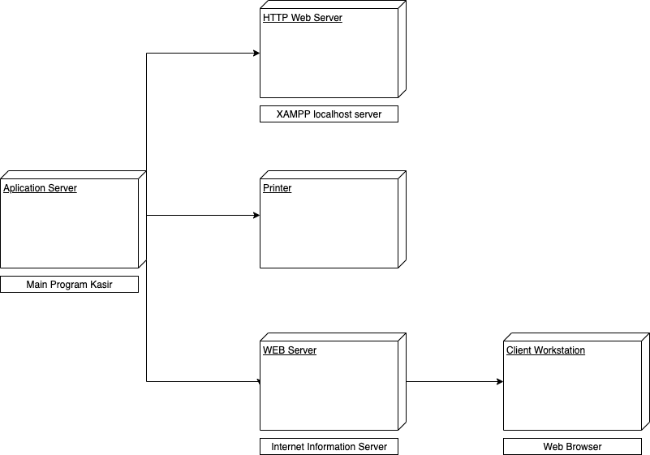Merupakan gambaran arsitektur atau komponen yang akan diterapkan pada Aplikasi Kasir Toko Jaya Abadi untuk mempermudah pengembang dalam mengembangkan atau mengimplementasikan perangkat lunak ini.

## Gambar 1. Deskripsi Arsitektural

## Deskripsi Komponen

|  |  |  |
| --- | --- | --- |
| **No** | **Nama Komponen** | **Keterangan** |
| 1. | Admin (pemilik toko) | Pengguna dalam sistem aplikasi Kasir Toko |
| 2. | Pegawai Kasir | Pengguna dalam sistem aplikasi Kasir Toko |
| 3. | Staff Gudang | Pengguna dalam sistem aplikasi Kasir Toko |
| 4. | Login | Menu untuk masuk agar dapat mengakses menu lain |
| 5. | Registrasi | Menu untuk pendaftaran user baru |
| 6. | View Transaksi | Menu untuk melihat hasil transaksi |
| 7. | Input Transaksi | Menu untuk menginputkan data baru transaksi ke dalam sistem |
| 8. | Edit Transaksi | Menu untuk mengedit data transaksi |
| 9. | Delete Transaksi | Menu untuk mendelete data transaksi yang ada pada sistem |
| 10. | View Barang | Menu untuk melihat daftar barang yang tersedia |
| 11. | Input Barang | Menu untuk menginputkan data barang ke dalam sistem |
| 12. | Edit Barang | Menu untuk mengedit data barang |
| 13. | Delete Barang | Menu untuk mendelete data barang yang ada pada sistem |

## Tabel 2. Deskripsi Komponen

# Perancangan Rinci

Dalam bab perancangan rinci akan dijelaskan mengenai relasi use case, perancangan detail kelas, diagram kelas keseluruhan, algoritma/query, diagram statechart, perancangan antarmuka, dan perancangan reprensentasi persistensi kelas.

## Realisasi Use Case

Subbab ini menjelaskan tentang realisasi semua use case yang telah dirancang pada dokumen spesifikasi kebutuhan perangkat lunak.

### Use Case Login

#### Identifikasi Kelas

|  |  |  |
| --- | --- | --- |
| *No* | *Nama Kelas Perancangan* | *Tipe Kelas* |
| *1.* | *Admin* | *Admin* |
| *2.* | *Pegawai Kasir* | *Pegawai Kasir* |
| *3.* | *Staff Gudang* | *Staff Gudang* |

#### Sequence Diagram

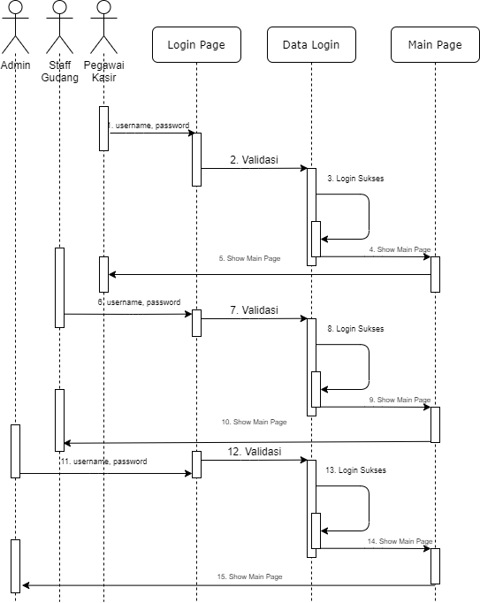

#### Diagram Kelas

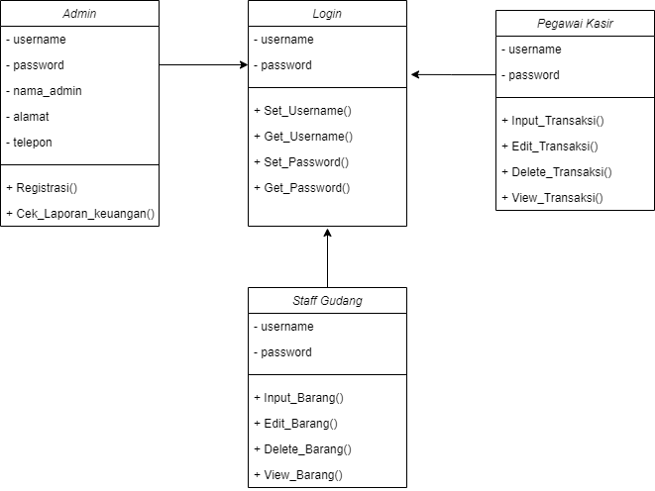

### Use Case Registrasi

#### Identifikasi Kelas

|  |  |  |
| --- | --- | --- |
| *No* | *Nama Kelas Perancangan* | *Tipe Kelas* |
| *1.* | *Admin* | *Admin* |
| *2.* | *Pegawai Kasir* | *Pegawai Kasir* |
| *3.* | *Staff Gudang* | *Staff Gudang* |

#### Sequence Diagram

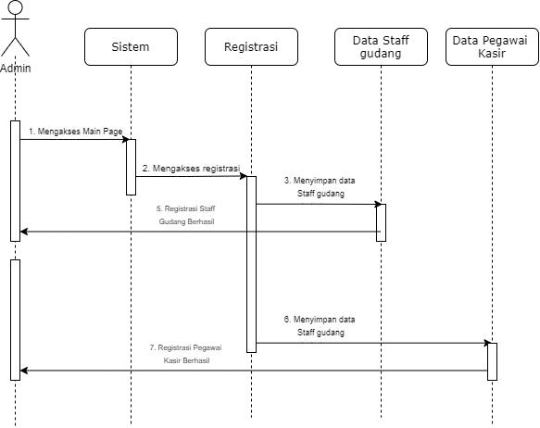

#### Diagram Kelas

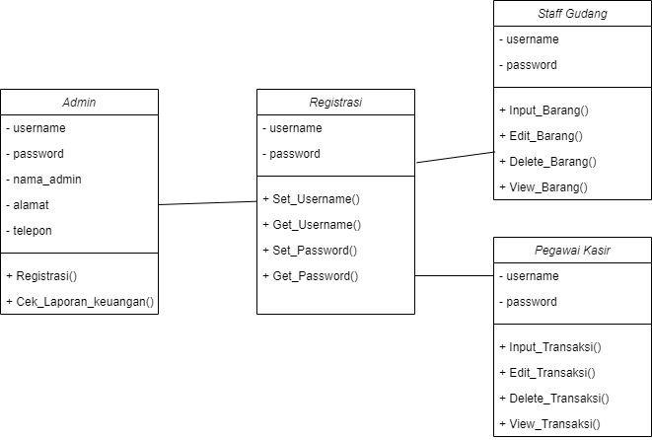

### Use Case View Barang

#### Identifikasi Kelas

|  |  |  |
| --- | --- | --- |
| *No* | *Nama Kelas Perancangan* | *Tipe Kelas* |
| *1.* | *Admin* | *Admin* |
| *2.* | *Pegawai Kasir* | *Pegawai Kasir* |
| *3.* | *Staff Gudang* | *Staff Gudang* |

#### Sequence Diagram

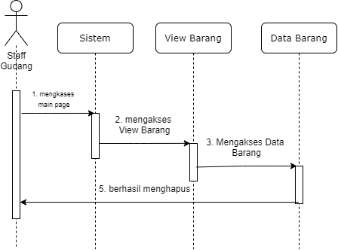

#### Diagram Kelas

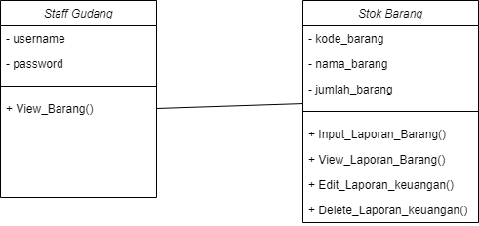

### Use Case Input Barang

#### Identifikasi Kelas

|  |  |  |
| --- | --- | --- |
| *No* | *Nama Kelas Perancangan* | *Tipe Kelas* |
| *1.* | *Admin* | *Admin* |
| *2.* | *Pegawai Kasir* | *Pegawai Kasir* |
| *3.* | *Staff Gudang* | *Staff Gudang* |

#### Sequence Diagram

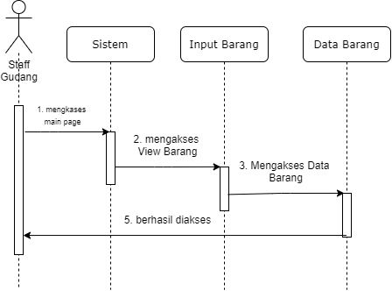

#### Diagram Kelas

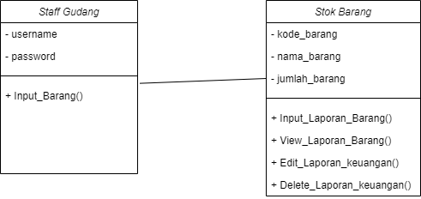

### Use Case Edit Barang

#### Identifikasi Kelas

|  |  |  |
| --- | --- | --- |
| *No* | *Nama Kelas Perancangan* | *Tipe Kelas* |
| *1.* | *Admin* | *Admin* |
| *2.* | *Pegawai Kasir* | *Pegawai Kasir* |
| *3.* | *Staff Gudang* | *Staff Gudang* |

#### Sequence Diagram

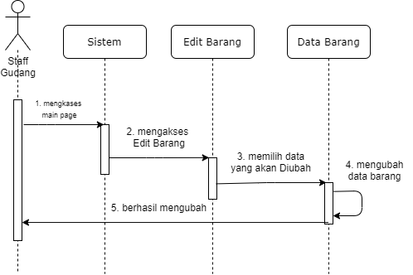

#### Diagram Kelas

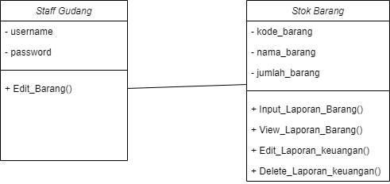

### Use Case Delete Barang

#### Identifikasi Kelas

|  |  |  |
| --- | --- | --- |
| *No* | *Nama Kelas Perancangan* | *Tipe Kelas* |
| *1.* | *Admin* | *Admin* |
| *2.* | *Pegawai Kasir* | *Pegawai Kasir* |
| *3.* | *Staff Gudang* | *Staff Gudang* |

#### Sequence Diagram

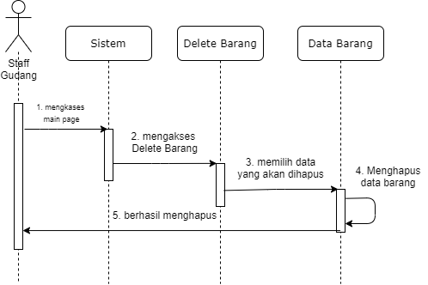

#### Diagram Kelas

### Use Case View Transaksi

#### Identifikasi Kelas

|  |  |  |
| --- | --- | --- |
| *No* | *Nama Kelas Perancangan* | *Tipe Kelas* |
| *1.* | *Admin* | *Admin* |
| *2.* | *Pegawai Kasir* | *Pegawai Kasir* |
| *3.* | *Staff Gudang* | *Staff Gudang* |

#### Sequence Diagram

#### Diagram Kelas

### Use Case Input Transaksi

#### Identifikasi Kelas

|  |  |  |
| --- | --- | --- |
| *No* | *Nama Kelas Perancangan* | *Tipe Kelas* |
| *1.* | *Admin* | *Admin* |
| *2.* | *Pegawai Kasir* | *Pegawai Kasir* |
| *3.* | *Staff Gudang* | *Staff Gudang* |

#### Sequence Diagram

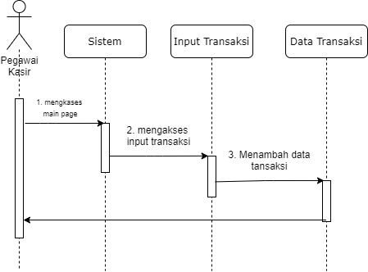

#### Diagram Kelas

### Use Case Edit Transaksi

#### Identifikasi Kelas

|  |  |  |
| --- | --- | --- |
| *No* | *Nama Kelas Perancangan* | *Tipe Kelas* |
| *1.* | *Admin* | *Admin* |
| *2.* | *Pegawai Kasir* | *Pegawai Kasir* |
| *3.* | *Staff Gudang* | *Staff Gudang* |

#### Sequence Diagram

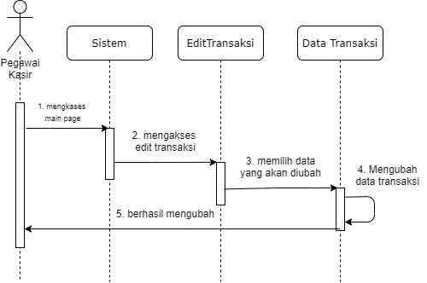

#### Diagram Kelas

### Use Case Delete Transaksi

#### Identifikasi Kelas

|  |  |  |
| --- | --- | --- |
| *No* | *Nama Kelas Perancangan* | *Tipe Kelas* |
| *1.* | *Admin* | *Admin* |
| *2.* | *Pegawai Kasir* | *Pegawai Kasir* |
| *3.* | *Staff Gudang* | *Staff Gudang* |

#### Sequence Diagram

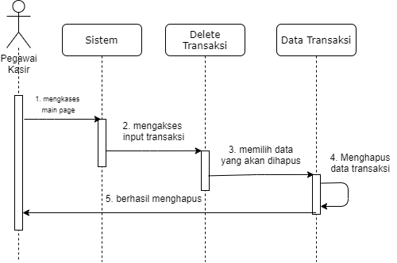

#### Diagram Kelas

### Use Case Laporan Barang

#### Identifikasi Kelas

|  |  |  |
| --- | --- | --- |
| *No* | *Nama Kelas Perancangan* | *Tipe Kelas* |
| *1.* | *Admin* | *Admin* |
| *2.* | *Pegawai Kasir* | *Pegawai Kasir* |
| *3.* | *Staff Gudang* | *Staff Gudang* |

#### Sequence Diagram

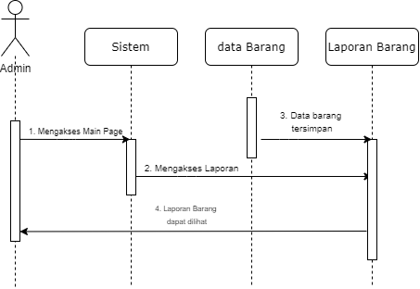

#### Diagram Kelas

### Use Case Laporan Transaksi

#### Identifikasi Kelas

|  |  |  |
| --- | --- | --- |
| *No* | *Nama Kelas Perancangan* | *Tipe Kelas* |
| *1.* | *Admin* | *Admin* |
| *2.* | *Pegawai Kasir* | *Pegawai Kasir* |
| *3.* | *Staff Gudang* | *Staff Gudang* |

#### Sequence Diagram

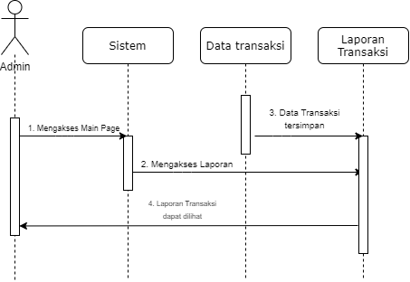

#### Diagram Kelas

## Perancangan Detil Kelas

*Bagian ini diisi dengan daftar keseluruhan kelas yang akan digunakan dalam PL. menggunakan model MVC*

**TABEL KELAS :**

|  |  |  |  |
| --- | --- | --- | --- |
| **ID Kelas** | **Nama Kelas Perancangan** | **Atribute (visibility)** | **Method / Operation** |
| *Id_admin* | *Admin* | *Public* | *Registrasi()* |
|  |  | *Public* | *Login()* |
|  |  | *Public* | *inputPegawai()* |
|  |  | *Public* | *deletePegawai()* |
|  |  | *Public* | *editPegawai()* |
| *Id_pegawaikasir* | *Pegawai kasir* | *Public* | *Login()* |
|  |  | *Public* | *inputTransaksi()* |
|  |  | *Public* | *deleteTransaksi()* |
|  |  | *Public* | *viewTransaksi()* |
|  |  | *Public* | *editTransaksi()* |
| *Id_staffgudang* | *Staff gudang* | *Public* | *Login()* |
|  |  | *Public* | *inputBarang()* |
|  |  | *Public* | *deleteBarang()* |
|  |  | *Public* | *viewBarang()* |
|  |  | *Public* | *editBarang()* |

*Untuk setiap kelas:*

* *identifikasi operasi (mengacu pada tanggung-jawab kelas),*
* *identifikasi atribut, termasuk visibility-nya*

### Kelas Register

Nama kelas : register

|  |  |  |
| --- | --- | --- |
| ***Nama Operasi*** | ***Visibility***  ***(private, public)*** | ***Keterangan*** |
| *setFullname(fullname : string)* | *Public* | *Merubah isi dari nama lengkap* |
| *getFullname() : string* | *Public* | *Mengambil isi dari nama lengkap* |
| *setUsername(username : string)* | *Public* | *Mengambil isi dari username* |
| *getUsername() : string* | *Public* | *Merubah isi dari username* |
| *setPassword() : string* | *Public* | *Mengambil isi dari password* |
| *getPassword() : string* | *Public* | *Merubah isi dari password* |
| ***Nama Atribut*** | ***Visibility***  ***(private, public)*** | ***Tipe*** |
| *Fullname* | *Private* | *string* |
| *Username* | *Private* | *String* |
| *password* | *Private* | *String* |

### Kelas Login

*Nama Kelas: Login*

|  |  |  |
| --- | --- | --- |
| ***Nama Operasi*** | ***Visibility***  ***(private, public)*** | ***Keterangan*** |
| setUsername(username : String) | Public | Merubah isi dari username |
| getUsername(): String | Public | Mengambil isi dari username |
| serPassword(password : String) | Public | Merubah isi dari password |
| getPassword() : String | Public | Mengambil isi dari password |
| **Nama Atribut** | **Visibility**  **(private, public)** | **Tipe** |
| Username | Public | String |
| Password | Public | String |

### Kelas Admin

*Nama Kelas: Admin*

|  |  |  |
| --- | --- | --- |
| ***Nama Operasi*** | ***Visibility***  ***(private, public)*** | ***Keterangan*** |
| Registrasi() | Public | Melakukan registrasi |
| login() | Public | Melakukan login |
| editPegawai () | Public | Melakukan edit pegawa |
| inputPegawai () | Public | Melakukan input pegawai |
| deletePegawai() | Public | Melakukan delete pegawai |
| **Nama Atribut** | **Visibility**  **(private, public)** | **Tipe** |
| Fullname | Private | String |
| Username | Private | String |
| Password | Private | String |

### Kelas Admin

*Nama Kelas: Pegawai Kasir*

|  |  |  |
| --- | --- | --- |
| ***Nama Operasi*** | ***Visibility***  ***(private, public)*** | ***Keterangan*** |
| Login() | Public | Mengakses ke menu lain |
| inputTransaksi() | Public | Memasukkan data transaksi baru |
| editTransaksi() | Public | Mengedit data transaksi |
| deleteTransaksi() | Public | Menghapus data transaksi |
| viewTransaksi() | Public | Melihat data transaksi |
| ***Nama Atribut*** | ***Visibility***  ***(private, public)*** | ***Tipe*** |
| username | Private | String |
| password | Private | String |

### Kelas Admin

*Nama Kelas: Staff Gudang*

|  |  |  |
| --- | --- | --- |
| ***Nama Operasi*** | ***Visibility***  ***(private, public)*** | ***Keterangan*** |
| Login() | Public | Mengakses ke menu lain |
| inputBarang() | Public | Memasukkan data barang baru |
| editBarang() | Public | Mengedit data barang |
| deleteBarang() | Public | Menghapus data barang |
| viewBarang() | Public | Melihat data barang |
| ***Nama Atribut*** | ***Visibility***  ***(private, public)*** | ***Tipe*** |
| username | Private | String |
| password | Private | String |

## Diagram Kelas Keseluruhan

## Algoritma/Query

*Bagian ini hanya diisi untuk kerangka algoritma untuk* **method-method****dari Class** *yang dianggap cukup penting. Implementasi skeleton code juga sudah dapat dilakukan untuk kelas-kelas yang terdefinisi pada bahasa pemrograman tertentu. Boleh dibuat subbab per kelas.*

*Nama Kelas :Login*

*Nama Operasi :Login()*

*Algoritma :*

|  |
| --- |
| Username = input  Password = input  If (Select * from admin where username=Username and password=Password != null) then  begin  Session = login_Admin  Show HalamanUtamaAdmin  End  Else if (Select * from pegawaikasir where username=Username and password=Password != null) then  begin  Session = login_Pegawai  Show HalamanUtamaPegawai  End  Else if (Select * from staffgudang where username=Username and password=Password != null) then  begin  Session = login_Staff  Show HalamanUtamaStaff  Else  Output(“username atau password salah”) |

*Nama kelas : registrasiStaffGudang*

*Nama operasi : registrasiStaffGudang()*

*Algroritma:*

*RegistrasiStaffGudang()*

*Fullname = input*

*Username = input*

*password = input*

*INSERT INTO `StaffGudang` (`username`, `password`) VALUES ('username', 'password');*

*Output(“username atau password salah”)*

*Nama kelas : registrasiPegawaiKasir*

*Nama operasi : registrasiPegawaiKasir()*

*Algoritma :*

*RegistrasiPegawaiKasir()*

*Fullname = input*

*Username = input*

*password = input*

*INSERT INTO `PegawaiKasir` (`username`, `password`) VALUES ('username', 'password');*

*Output(“username atau password salah”)*

*{Jika mengacu query tertentu, lengkapi tabel query di bawah}*

*Query :*

|  |  |  |
| --- | --- | --- |
| *No Query* | *Query* | *Keterangan* |
| *Q-001* | *Select * from Admin where username=Username and password=Password != null* | *Mencari username dan password sesuai dengan inputan pengguna yang terdapat di tabel Admin* |
| *Q-002* | *Select * from Pegawai where username=Username and password=Password != null* | *Mencari username dan password sesuai dengan inputan pengguna yang terdapat di tabel Pegawai* |
| *Q-003* | *Select * from Staff where username=Username and password=Password != null* | *Mencari username dan password sesuai dengan inputan pengguna yang terdapat di table Staff* |
| *Q-004* | *Select * from transaksi* | *Untuk menampilkan laporan transaksi* |
| *Q-005* | *Select * from barang* | *Untuk menampilkan laporan barang* |
|  |  |  |

## Perancangan Antarmuka

*Selanjutnya, untuk setiap antarmuka/layar, tuliskan spesifikasi detilnya, misalnya seperti di bawah ini:*

*Antarmuka: Halaman Login*

|  |  |  |  |
| --- | --- | --- | --- |
| **Id_Objek** | **Jenis** | **Nama** | **Keterangan** |
| *BTN1* | *Button* | *Regjstrasi* | *jika di Klik, maka akan melanjutkan ke halaman registrasi* |
| *BTN2* | *Button* | *As Admin* | *jika di Klik, maka akan memilih login sebagai admin* |
| *BTN3* | *Button* | *As kasir* | *jika di Klik, maka akan memilih login sebagai pegawai kasir* |
| *BTN4* | *Button* | *As Gudang* | *jika di Klik, maka akan memilih login sebagai staff gudang* |
| *BTN5* | *Button* | *Login* | *Jika di klik akan melanjutkan ke halaman sesuai dengan user yang login* |
| *TXI1* | *Text Input* | *Username* | *Mengisi kotak teks dengan username* |
| *TXI2* | *Text Input* | *Password* | *Mengisi kotak teks dengan password* |

*Antarmuka: Halaman Registrasi*

|  |  |  |  |
| --- | --- | --- | --- |
| **Id_Objek** | **Jenis** | **Nama** | **Keterangan** |
| *BTN1* | *Button* | *Register* | *Jika di klik, maka akan menambahkan akun dan masuk ke menu akun tersebut* |
| *TXI1* | *Text Input* | *Nama Lengkap* | *Mengisi kotak teks dengan nama lengkap* |
| *TXI2* | *Text Input* | *Username* | *Mengisi kotak teks dengan username* |
| *TXI3* | *Text Input* | *Password* | *Mengisi kotak teks dengan password* |

*Antarmuka: Halaman menu admin*

|  |  |  |  |
| --- | --- | --- | --- |
| **Id_Objek** | **Jenis** | **Nama** | **Keterangan** |
| *BTN1* | *Button* | *Laporan Transaksi* | *Jika di klik, maka akan masuk ke halaman laporan transaksi* |
| *BTN2* | *Button* | *Laporan Barang* | *Jika di klik, maka akan masuk ke halaman laporan barang* |
| *BTN3* | *Button* | *Data Pegawai* | *Jika di klik, maka akan masuk ke halaman data pegawai* |

*Antarmuka: Halaman Laporan Transaksi*

|  |  |  |  |
| --- | --- | --- | --- |
| **Id_Objek** | **Jenis** | **Nama** | **Keterangan** |
| *BTN1* | *Button* | *Kembali* | *Jika di klik, maka akan kembali ke menu halaman admin* |

*Antarmuka: Halaman Laporan Barang*

|  |  |  |  |
| --- | --- | --- | --- |
| **Id_Objek** | **Jenis** | **Nama** | **Keterangan** |
| *BTN1* | *Button* | *Kembali* | *Jika di klik, maka akan kembali ke menu halaman admin* |

*Antarmuka: Halaman Data Pegawai*

|  |  |  |  |
| --- | --- | --- | --- |
| **Id_Objek** | **Jenis** | **Nama** | **Keterangan** |
| *BTN1* | *Button* | *Kembali* | *Jika di klik, maka akan kembali ke menu halaman admin* |
| *BTN2* | *Button* | *Edit* | *Jika di klik, maka dapat edit data pegawai* |
| *BTN3* | *Button* | *Delete* | *Jika di klik, maka dapar delete data pegawai* |

*Antarmuka: Halaman Menu Pegawai Kasir*

|  |  |  |  |
| --- | --- | --- | --- |
| **Id_Objek** | **Jenis** | **Nama** | **Keterangan** |
| *BTN1* | *Button* | *Transaksi* | *Jika di klik, maka akan masuk ke halaman Transaksi* |

*Antarmuka: Halaman Transaksi*

|  |  |  |  |
| --- | --- | --- | --- |
| **Id_Objek** | **Jenis** | **Nama** | **Keterangan** |
| *BTN1* | *Button* | *Berikutnya* | *Jika di klik, maka akan masuk ke proses pembayaran* |
| *BTN2* | *Button* | *Plus* | *Jika di klik, maka akan menambahkan kuantitas barang* |
| *BTN3* | *Button* | *Minus* | *Jika di klik, makan akan mengurangi kuantitas barang* |
| *TXI1* | *Text Input* | *Cari barang* | *Mencari nama barang* |

Antarmuka: Halaman Proses pembayaran

|  |  |  |  |
| --- | --- | --- | --- |
| **Id_Objek** | **Jenis** | **Nama** | **Keterangan** |
| *BTN1* | *Button* | *Cetak Struk* | *Jika di klik, maka pembayaran telah selesai dan akan dicetak struk belanja* |
| *TXI1* | *Text Input* | *Jumlah Uang* | *Memasukan jumlah uang yang dibayarkan oleh customer* |

*Antarmuka: Halaman Menu Staff Gudang*

|  |  |  |  |
| --- | --- | --- | --- |
| **Id_Objek** | **Jenis** | **Nama** | **Keterangan** |
| *BTN1* | *Button* | *Stok Barang* | *Jika di klik, maka akan masuk ke menu stok barang* |

*Antarmuka: Halaman Stok Barang*

|  |  |  |  |
| --- | --- | --- | --- |
| **Id_Objek** | **Jenis** | **Nama** | **Keterangan** |
| *BTN1* | *Button* | *Tambah Barang* | *Jika di klik, maka akan masuk ke proses tambah barang* |

*Antarmuka: Proses Tambah Barang*

|  |  |  |  |
| --- | --- | --- | --- |
| **Id_Objek** | **Jenis** | **Nama** | **Keterangan** |
| *BTN1* | *Button* | *Tambah* | *Jika di klik, maka barang akan bertambah* |
| *TXI1* | *Text Input* | *Nama Barang* | *Mengisi kotak teks dengan nama barang* |
| *TXI2* | *Text Input* | *Kode Barang* | *Mengisi kotak teks dengan kode barang* |
| *TXI3* | *Text Input* | *Kategori* | *Mengisi kotak teks dengan kategori yang ada* |
| *TXI4* | *Text Input* | *Stok* | *Mengisi kotak teks dengan jumlah stok barang* |
| *TXI5* | *Text Input* | *Harga Jual* | *Mengisi kotak teks dengan jumlah harga yang akan di jual* |

## Perancangan Representasi Persistensi Kelas

# Matriks Kerunutan

*Mapping use case dengan kelas-kelas terkait*

|  |  |  |
| --- | --- | --- |
| **Kode FR** | **Nama Functional Requirement** | **Nama Use Case** |
| FR-01 | Untuk daftar | Registrasi |
| FR-02 | Untuk masuk | Login |
| FR-03 | Untuk mengedit, menghapus, menginput, dan melihat data transaksi | Transaksi |
| FR-04 | Untuk mengedit, menghapus, menginput, dan melihat data barang | Barang |
| FR-05 | Untuk melihat pengeluaran dan pemasukan toko | Laporan Keuangan |

# 